博文1： 初三时政写作例文指导一

例题1：在深圳经济特区建立40周年庆祝大会上的讲话 （2020年10月14日）习近平
材料一：广东（深圳）是改革开放的排头兵、先行地、实验区，深圳是中国特色社会主义在一张白纸上的精彩演绎。这是中国人民创造的世界发展史上的一个奇迹。
——40年来，深圳奋力解放和发展社会生产力，大力推进科技创新，地区生产总值从1980年的2.7亿元增至2019年的2.7万亿元，经济总量位居亚洲城市第五位，财政收入从不足1亿元增加到9424亿元，实现了由一座落后的边陲小镇到具有全球影响力的国际化大都市的历史性跨越。
——40年来，深圳坚持解放思想、与时俱进，率先进行市场取向经济体制改革，首创1000多项改革举措，奏响了实干兴邦的时代强音，实现了由经济体制改革到全面深化改革的历史性跨越。
——40年来，深圳坚持“引进来”和“走出去”，积极利用国际国内两个市场、两种资源，积极吸引全球投资，外贸进出口总额年均增长26.1%，实现了由进出口贸易为主到全方位高水平对外开放的历史性跨越。
——40年来，深圳坚持发展社会主义民主政治，尊重人民主体地位，加强社会主义精神文明建设，积极培育和践行社会主义核心价值观，实现了由经济开发到统筹社会主义物质文明、政治文明、精神文明、社会文明、生态文明发展的历史性跨越。
——40年来，深圳坚持以人民为中心，人民生活水平大幅提高，教育、医疗、住房等实现翻天覆地的变化，，率先完成全面建成小康社会的目标，实现由解决温饱到高质量全面小康的历史性跨越。
40年春风化雨，40年春华秋实。经济特区改革发展事业取得的成就，是党中央坚强领导的结果，是广大干部群众开拓进取的结果，是全国人民和四面八方广泛支持的结果。

材料二：新形势需要新担当、呼唤新作为。新时代经济特区建设要高举中国特色社会主义伟大旗帜，统筹推进“五位一体”总体布局，落实新发展理念，紧扣推动高质量发展、构建新发展格局，以一往无前的奋斗姿态、风雨无阻的精神状态，改革不停顿，开放不止步，在更高起点上推进改革开放，推动经济特区工作开创新局面。
深圳要建设好中国特色社会主义先行示范区，创建社会主义现代化强国的城市范例，提高贯彻落实新发展理念能力和水平，形成全面深化改革、全面扩大开放新格局，推进粤港澳大湾区建设，丰富“一国两制”事业发展新实践，率先实现社会主义现代化。这是新时代党中央赋予深圳的历史使命。
四十载波澜壮阔，新征程催人奋进。经济特区的沧桑巨变是一代又一代特区建设者拼搏奋斗干出来的。在新起点上，经济特区广大干部群众要坚定不移贯彻落实党中央决策部署，永葆“闯”的精神、“创”的劲头、“干”的作风，努力续写更多“春天的故事”，努力创造新的更大奇迹！

结合材料，运用道德与法治科九年级上册有关知识，请你就深圳改革开放40年伟大成就发表自己的看法。自拟题目，350字

例文：在更高起点上推进深圳改革开放（深圳：改革开放永不止步）

40年来，深圳改革开放，在政治、经济、文化、民生等各方面取得巨大成就，实现了多个领域的历史跨越。深圳是改革开放的排头兵、先行地和实验区，是中国特色社会主义在一张白纸上的精彩演绎。
创新是改革开放的生命。40年来，深圳用改革之手激活创新引擎，释放创新活力，让人民群众通过创新分享改革发展成果。深圳取得的成就，是党中央坚强领导的结果，是广大干部群众开拓进取的结果，是全国人民广泛支持的结果。深圳的成就告诉我们，改革开放是强国之路，是决定当代中国命运的关键抉择，是决定民族伟大复兴的关键一招。 深圳取得巨大成就，让中国人更自信。
改革只有进行时，没有完成时。深圳要在更高起点上推进改革开放，建设好中国特色社会主义先行示范区，形成全面深化改革、全面扩大开放新格局；必须坚信中国特色社会主义道路就是人间正道，坚信创新、协调、绿色、开放、共享的发展理念能够引领中国发展；深圳要永葆“闯”的精神、“创”的劲头、“干”的作风，努力续写更多“春天的故事”。

博文2：初三时政写作指导二

例题2：海珠区期末考试题 18分 例文已经修改4次
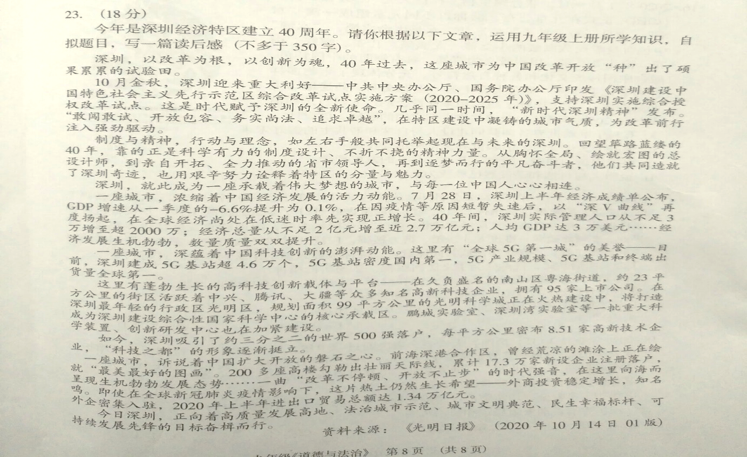

找感觉：时政写作，书本观点重要！ 结合材料是技巧！

例文：续写 “春天的故事” （或：在更高起点上推进深圳改革开放）
深圳：改革开放永不止步

40年来，深圳在政治、经济、科技等各方面取得巨大成就，深圳浓缩着中国经济的活力动能，蕴含着科技创新的澎湃动能。深圳是改革开放的排头兵、先行地和实验区。
创新是改革开放的生命。深圳用改革之手激活创新引擎，释放创新活力，让人民群众通过创新分享改革发展成果。深圳告诉我们，改革开放是强国之路，是决定当代中国命运的关键抉择；（创新是第一动力，创新是民族进步的灵魂）
改革只有进行时，没有完成时。深圳要在更高起点上推进改革开放，落实科教兴国战略、人才强国战略，形成有利于创新的机制，搭建有利于创新的平台；应坚持道路自信、理论自信、制度自信和文化自信，坚信创新、协调、绿色、开放、共享的发展理念能够引领中国发展。我们要在党的领导下，凝聚中国力量，弘扬中国精神，让中国梦、民族梦、个人梦在深圳这个有伟大梦想的城市，生根发芽，结出累累果实。 358字

博文3：初三时政写作指导三

例题3：全面建成小康社会，贫困人口全部脱贫，是我们党向历史、向人民作出的庄严承诺。2020年是全面建成小康社会决胜之年，我们要完成脱贫攻坚历史性伟业，实现全面建成小康社会历史性梦想。 某校某班学生查阅学习习近平总书记在宁夏考察的情况资料，举行“共享理念惠民生，绿色发展换新天”为主题研究性学习活动。他们分3个小组找题材资料。
小组1：6月盛夏时节，习近平总书记赴宁夏考察。在吴忠市红寺堡镇弘德村，总书记深入了解当地推进脱贫攻坚情况，深情嘱咐“全面建成小康社会，一个少数民族也不能少”……习近平总书记重要指示和深情嘱托，再一次为决胜全面建成小康社会、决战脱贫攻坚提供了强大思想指引。
小组2：全面小康，是没有人掉队的小康，是惠及全体人民的小康。各族群众携手并进，共同迈入全面小康社会，这体现了我们中华民族大家庭的优良传统，也体现了我们中国特色社会主义制度的优越性。没有民族地区的全面小康，就没有全国的全面小康。打赢脱贫攻坚战是全面建成小康社会的基础和前提。当前，全国剩余的贫困人口，都是贫中之贫、困中之困，尤其一些民族地区。我们要咬住目标、集中力量，做到标准不变、力度不减，一鼓作气把最后的“硬骨头”啃下来，让贫困群众尽快脱贫，让民族地区加快发展。
小组3：顶着烈日，习总书记走进稻渔空间乡村生态观光园。该园有不少新做法：稻田既种稻又养鱼养蟹，鱼蟹反过来给稻田施肥；农民土地流转，加上务工和入股，既是工人又是股东；游客既可观光游览，又可品尝美食、购买农产品。这是一条完整生态链，也是一条延长产业链。
宁夏正探索一条现代特色农业发展转型之路。总书记赞许：“水资源利用效率提高了，附加值上来了。” “我们要把扩大内需作为一个战略基点。中国本身就是一个大市场，有14亿人口的消费市场。开拓市场需要高质量产品，不能搞低水平建设。”
社会资金注入，企业化运营，农民广泛参与，“土地入股”、“粮食银行”、“贷款担保基金”等新模式……昔日稻田变成了产业园区，过去只知下地干活的农民，一个个学起了新技术。 习近平强调，推动农业转型发展是宁夏推动高质量发展题中应有之义。宁夏要珍惜黄河水资源，注意解决好稻水矛盾，调整农业产业结构，积极发展节水型、高附加值的种养业。
黄土地上的情结，黄土地上的牵挂。 总书记了解到宁夏的贫困人口从2012年90多万减少到去年1.88万。他强调：脱贫摘帽不是终点，而是新生活、新奋斗的起点。
将来帮扶农村相对贫困群众的工作，要纳入到乡村振兴战略中去。”

请根据同学们找到的新闻材料，围绕本次研究性学习主题，运用所学知识，自拟题目，写一篇演讲提纲稿。20分

例文： 一个少数民族也不能少！
以下可选① 和其它段：
①2020年盛夏，习总书记视察宁夏。“全面建成小康社会，一个少数民族也不能少！”这是总书记的重要指示和深情嘱托，是决胜全面建成小康社会、决战脱贫攻坚的强大思想指引.
②或：衡量社会的文明程度，要看发展成果是否惠及全体人民，人民的合法权益是否得到切实保障。为人民谋幸福，为民族谋振兴，是党的初心和使命。“一个少数民族也不能少”，体现了党和政府坚持以人民为中心的发展思想，让人民共享发展成果，实现共同富裕。人民对美好生活的向往是党的奋斗目标，发展根本目的就是增进民生福祉。我们要坚决打赢脱贫攻坚战，满足人民日益增长的美好生活需要，提升人民获得感和幸福感。共享发展，一个少数民族不能少！
③或：我国人口、资源、环境问题突出，制约着经济社会发展。我们要转变发展方式，坚持绿色发展，走生产发展、生活富裕、生态良好的生态文明发展道路。推动农业转型发展是宁夏推动高质量发展题中应有之义。宁夏正探索一条现代特色农业发展转型之路，走绿色发展道路，倡导节能、环保、低碳的绿色生产生活方式。这些都能为宁夏带来经济效益,促进旅游开发，有利于宁夏建设资源节约型、环境友好型社会，实现经济繁荣、生态良好、人民幸福；绿色发展，不能少了宁夏的经验；绿色发展，一个少数民族不能少。

④或：党和政府在处理民族关系上，坚持民族平等、民族团结和民族共同繁荣的基本原则。各族群众共同迈入全面小康社会，体现了党和政府高度重视少数民族地区发展问题，体现了中华民族大家庭的优良传统，体现了中国特色社会主义制度的优越性。党和政府在人力、物力、财力方面支持宁夏等少数民族地区的经济社会发展，有利于增强少数民族地区的自我发展功能力，加快跨越式发展；有利于促进民族团结和共同繁荣(有利于巩固平等团结互助和谐的社会主义新型民族关系)，并推动全面小康社会建设。我们要咬住目标、集中力量，一鼓作气把最后的“硬骨头”啃下来，让贫困群众尽快脱贫，让民族地区加快发展。民族共同繁荣发展，一个少数民族也不能少！

⑤或： 实现民族伟大复兴是近代以来中华民族最伟大的梦想。新世纪新时代，我国经济和社会发展的战略目标之一是，到建党一百年时，全面建成小康社会。宁夏脱贫摘帽，全面建成小康社会，是实现建党一百年战略目标的重要体现。全面小康，是没有人掉队的小康，是惠及全体人民的小康。没有宁夏的全面小康，就没有全国的全面小康。我们必须坚持党的领导，统筹推进经济建设、政治建设、文化建设、社会建设、生态文明建设；必须对发展有信心，坚信中国特色社会主义道路就是人间正道，坚信创新、协调、绿色、开放、共享的发展理念能够引领中国发展。我们要坚持道路自信、理论自信、制度自信、文化自信。 全面建成小康社会，一个少数民族也不能少！
第⑤段难写，示范作用大，很重要！

